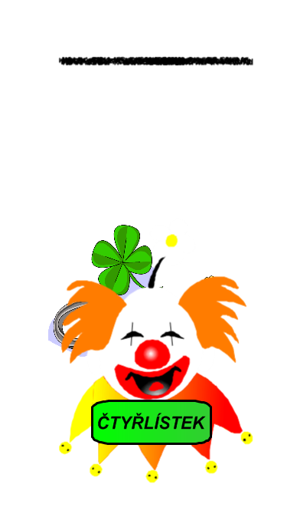
FIRMA FRANTIŠEK ČTYŘLÍSTEK NABÍZÍ
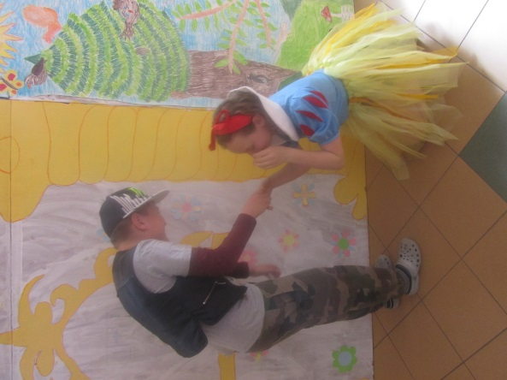
- DIVADELNÍ PRODUKCI V KOMBINACI HERECTVÍ VERSUS LOUTKY ČI MAŇÁSCI
- MUZIKÁLY- SNĚHURKA A SEDM MOTORKÁŘŮ…
- ČINOHRU
- LÁKAVÁ TÉMATA
TAKÉ POSKYTUJEME SLEVY
SLEVA PRO ŠKOLY ČINÍ 10%
SLEVA PRO DĚTSKÉ OSLAVY JE 5%
SLEVA ZA 3 OBJEDNÁVKY NAŠICH SLUŽEB ČINÍ 15%
CENA JEDNOHO PŘEDSTAVENÍ
PRO DÍTĚ- 30 Kč
PRO DOSPĚLÉHO- 50 Kč
MÁTE ZÁJEM O NAŠE SLUŽBY?
-VOLEJTE TEL. ČÍSLO 736 429 898
-NAPIŠTE NA EMAIL pluharova7@seznam.cz

